SCHEDA OPERA

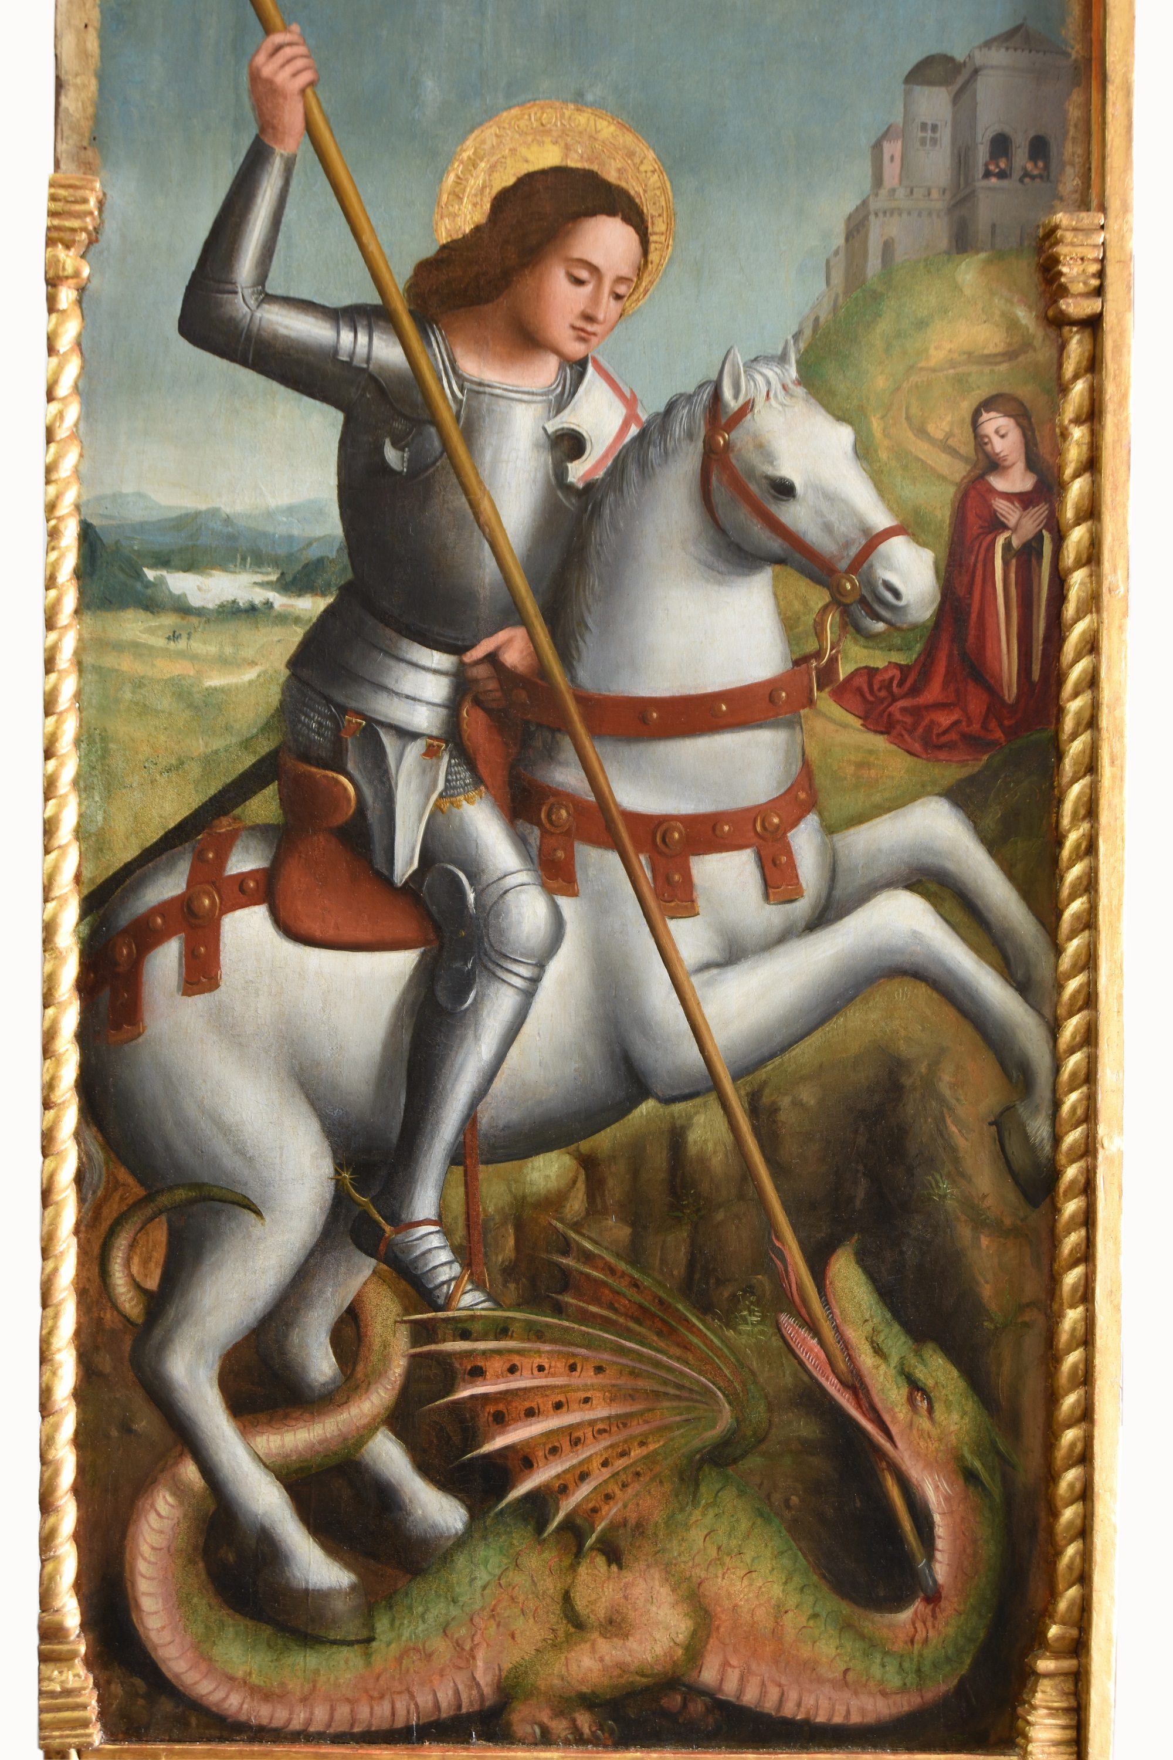

Ludovico Brea e collaboratori (Antonio Brea?) (Nizza, notizie dal 1475 - morto tra il 1522 e il 1523)
Polittico (San Giorgio a cavallo trafigge il drago con la lancia, registro principale; San Nicola, San Giovanni Battista, San Pietro, San Sebastiano, scomparti laterali; Vergine con il Bambino, Santa Lucia, San Michele, San Bernardo, Santa Caterina d’Alessandria, registro superiore; Scene della vita di san Giorgio, predella), 1516
tempera e olio su tavola, 265 × 201 cm
Iscrizioni sul revers: «HOC OPUS FECIT FIERI COMMUNITAS MONTALTI AD HONOREM DEI ET GLORIOSE VIRGINIIS MARIE ET SANCTI GEORGIS MARTIRIS / EXISTENTIBUS TUNC MASARIIS ET SINDICIS JACOBO RODO, GEORGIO ADMIRATO ET NICOLAO BESTAGNO V(idelice)T DE ANNO D(omi)NI 1516 DIE 14 MENSIS NOVEMB(ris)»

provenienza: Montalto, chiesa di San Giorgio; esposto a Nizza nel 1937

collocazione: Montalto-Carpasio, chiesa di San Giovanni Battista

scheda storico-artistica: Alfonso Sista

restauro: Laboratorio Bonifacio, Bussana di Sanremo

con la direzione di: Alfonso Sista (Soprintendenza Archeologia, Belle Arti e Paesaggio per le Province di Imperia e Savona)

indagini: Riccardo Bonifacio (documentazione fotografica a luce visibile e radente e fluorescenza UV; riflettografia a infrarossi); L.A.R.A. snc di Sergio Sfrecola, Genova (analisi diagnostiche: in sezione lucida stratigrafica al microscopio ottico in luce riflessa delle pellicole pittoriche; test istochimici e microanalisi chimiche)

DESCRIZIONE
Il polittico, tempera e olio su tavola, raffigura nel pannello centrale San Giorgio a cavallo mentre trafigge il drago con la lancia, sul lato destro San Pietro e San Sebastiano e a sinistra San Giovanni Battista e San Nicola. Nel registro superiore: al centro la Vergine con il Bambino, a sinistra San Michele e Santa Lucia e sul lato opposto San Bernardo e Santa Caterina d’Alessandria; infine, nella predella, Scene della vita di san Giorgio.
A seguito del restauro è stato ricomposto lo stato originario dell’opera con il recupero del revers che dal 1956, nel trasporto dalla chiesa di San Giorgio alla parrocchiale, era stato impiegato come mensola a sostegno della predella e ora è stato ricollocato a coronamento del polittico. La sua posizione permette di leggere l’epigrafe che reca i nomi dei massari committenti e della data di esecuzione dell’opera e che recita: «HOC OPUS FECIT FIERI COMMUNITAS MONTALTI AD HONOREM DEI ET GLORIOSE VIRGINIIS MARIE ET SANCTI GEORGIS MARTIRIS / EXISTENTIBUS TUNC MASARIIS ET SINDICIS JACOBO RODO, GEORGIO ADMIRATO ET NICOLAO BESTAGNO V(idelice)T DE ANNO D(omi)NI 1516 DIE 14 MENSIS NOVEMB(ris)».
La critica recente ha sottoposto a revisione la paternità di Ludovico Brea, ritenendo di assegnare una parte dell’esecuzione a un collaboratore, individuato in un primo tempo in Stefano Adrechi (notizie 1512-1541) e ora in Antonio Brea (notizie 1498 - morto prima del 1527), ambedue di Nizza come il maestro.
Realizzato secondo uno schema tradizionale nella incorniciatura ridondante di intagli e di dorature, non di meno le figure rivelano un aggiornamento sulle correnti rinascimentali di provenienza lombarda e leonardesche.
L’opera di Montalto risulta essere l’ultimo dipinto superstite della produzione di Ludovico Brea, quasi un ritorno alle origini, in cui pare prendere atto che il suo linguaggio è compreso solo in zone periferiche della Liguria e del Nizzardo. Infatti a livello documentario non risultano altre commissioni tra il 1516 e il 1522, anno in cui rilascia quietanza per il retablo dell’Annunciazione per la chiesa di San Martino di Châteauneuf-Grasse (perduta): l’anno dopo in un atto del 24 marzo risulta deceduto.

